Национальный исследовательский университет

Московский энергетический институт

Кафедра инженерной теплофизики

Лабораторная работа №3

Измерение давления с помощью поршневого и пружинного

манометров

Группа: ТФ-13-22

Бригада №4

Студенты: Мартиросян М.Д.

Маркаров М.Г.

Лобанов П.В.

Мутовалов В.М.

Филаков А.Е.

Преподаватель: Устюжанин Е.Е.

К работы допущены: __________

Работу выполнили: __________

Дата выполнения работы: __________

Работу сдали:__________

Москва 2024

**Цель работы:** измерение давления с помощью поршневого и пружинного манометров; ознакомление с конструкцией манометров; выполнить проверку пружинного и цифрового манометров; обработать полученных данных; сделать заключение о метрологических характеристиках пружинного манометра

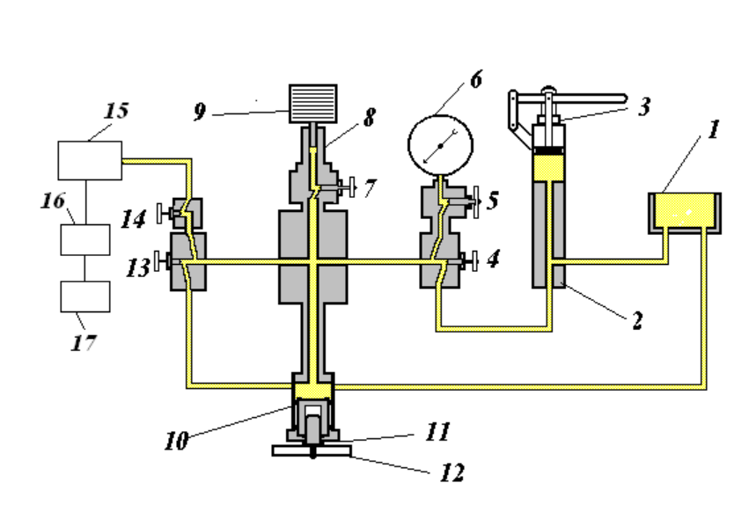**Схема установки:**

1. Масляная емкость
2. Шариковый клапан
3. Ручной насос
4. Запорный вентиль насоса
5. Запорный вентиль манометра
6. Пружинный манометр
7. Запорный вентиль измерительной колонки
8. Измерительная колонка
9. Грузы
10. Цилиндр пресса
11. Винт пресса
12. Маховик пресса
13. Вентиль, соединяющий поршневой манометр с атмосферой
14. Вентиль, отключающий поршневой манометр от установки
15. Цифровой манометр МИДА
16. Блок преобразования
17. Вольтметр В7-78/1

Насос и гидравлический пресс предназначены для создания давления в системе. В процессе поверки в качестве образцового используется поршневой манометр 8 (тип МП-600). В качестве поверяемого — пружинный манометр 6 (тип 1226) и цифровой манометр МИДА. Ручной насос 3 служит для заполнения системы трубопроводов поршневого манометра маслом из емкости 1 и для создания предварительного давления масла в коммуникациях. Вентили и шариковый клапан 2 предназначены для разъединения и соединения масляных коммуникаций. Вентиль 13 служит для снижения давления в манометре и сброса масла в бак 1.Манометр МП-600 класса точности 0,05 предназначен для измерения избыточного давления, поверки и градуировки пружинных, образцовых и других манометров, имеющих допустимую погрешность 0,1 % и более.

**Протокол измерений**

В лабораторной работе измеряются следующие величины: ***P*пруж** - давление, измеряемое пружинным манометром; ***P*мида** - давление, измеряемое манометром МИДА; ***P*гр**- давление, создаваемое грузами, ***mi***- масса разновесов; ***t***- температура воздуха в лаборатории; ***P*изм**- значение избыточного давления, измеренного поршневым манометром; ***B*** -барометрическое давление (определяется по барометру); ***Рабс*** - абсолютное давление.

|  |  |  |  |  |  |  |  |  |
| --- | --- | --- | --- | --- | --- | --- | --- | --- |
| № опыта | *Рпр,*  дел. | *Рмида,*  В | *Ргр,*  кгс/см2 | *mi*,  кг | t*,*  oC | *P*изм,  кгс/см2 | *B,*  мм рт. ст. | *Рабс,*  кгс/см2 |
| 1 |  |  |  |  |  |  |  |  |
| 2 |  |  |  |  |  |  |  |  |
| 3 |  |  |  |  |  |  |  |  |
| 4 |  |  |  |  |  |  |  |  |
| 5 |  |  |  |  |  |  |  |  |
| 6 |  |  |  |  |  |  |  |  |
| 7 |  |  |  |  |  |  |  |  |
| 8 |  |  |  |  |  |  |  |  |
| 9 |  |  |  |  |  |  |  |  |
| 10 |  |  |  |  |  |  |  |  |